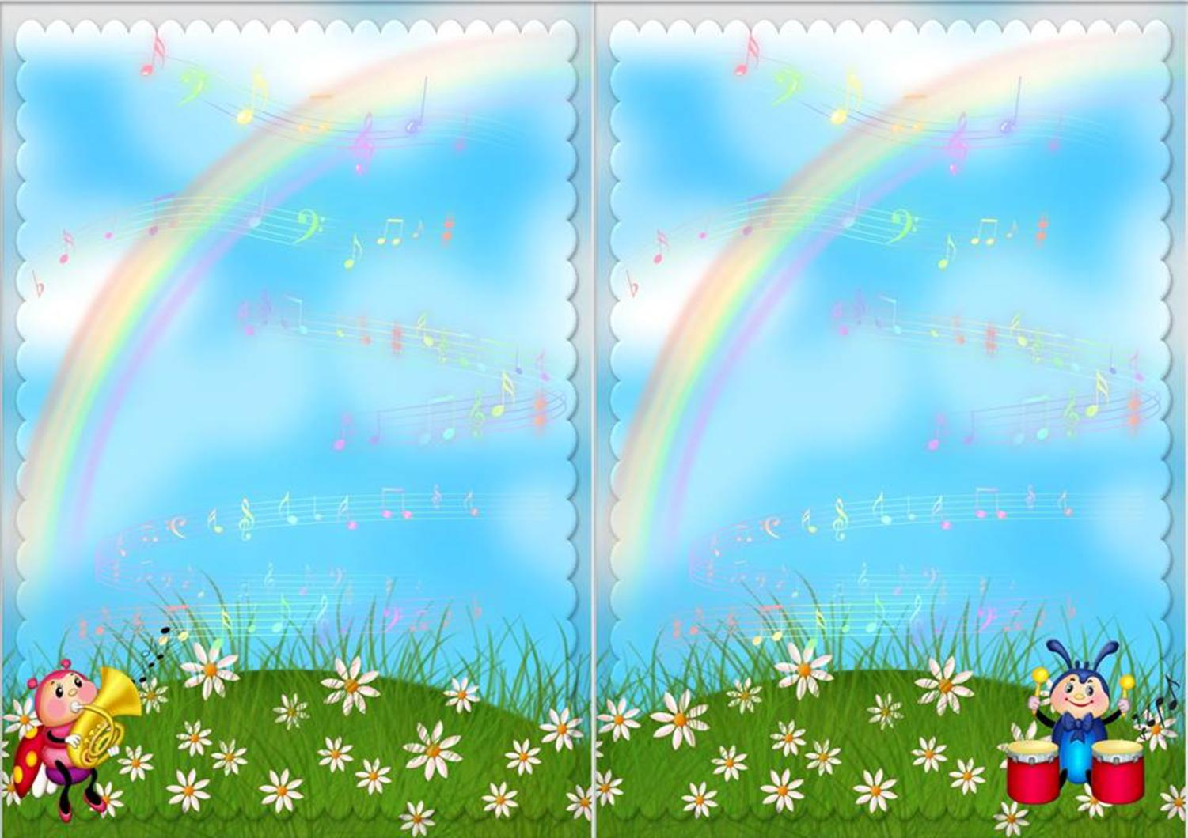
Разговор по душам
«…с хорошим настроением!»

Мои уважаемые родители!
Я хочу задать вам простой вопрос: «Каким вы хотите видеть своего ребенка в будущем?»
Вы, наверное, ответите мне в один голос –
здоровым, добрым, чутким, умным….»
Заметьте! На первом месте Вы поставите ЗДОРОВЫМ!
И Вы абсолютно правы!
А что такое здоровый малыш – здоровый ребенок –
здоровый человек? Взрослый человек наверняка ответит
так: «… это когда есть руки, ноги, голова и это все не болит …», а ребенок скажет, что здоровье - это веселое настроение! И дети, и взрослые правы!!!
Здоровье – это когда все клеточки твоего организма работают правильно, они как бы слышат друг друга: ты просыпаешься с хорошим настроением, потому что выспался, ты умываешься для того, чтобы твое лицо сияло, чтобы глазки не знали болезней, занимаешься спортом, так как хочешь, чтобы твои руки и ноги, да и вообще все мышцы были в порядке, правильно питаешься для укрепления и поддержания организма. А начали мы свое высказывание с выражения «с хорошим настроением». А что поможет нам поднять настроение? Конечно же, МУЗЫКА!
Б.М. Теплов писал: «У каждого явления на Земле есть своя неповторимая миссия. Миссия музыки состоит в том, чтобы
помогать человеку проводить свой внутренний мир в состояние гармонии, равновесия, радости и полета,
а также служит средством общения. Музыка нужна ребенку (а я думаю, что и любому, в том числе и взрослому ЧЕЛОВЕКУ!) для его личного развития и роста, как вода и воздух.»
Известные факты!
Еще в древние века люди верили в удивительную силу музыки. Прослушивание лучших музыкальных произведений оказывает воздействие практически на все умственные и физические процессы.
Музыка - это особый ключ к достижению гармонии в эмоциональном теле, в зависимости от жанра и характера она возвышает, успокаивает, вдохновляет или расслабляет. При прослушивании музыки происходит увеличение количества жизненной энергии. Желаю Вам здоровья и прилива жизненной энергии –
СЛУШАЙТЕ ХОРОШУЮ МУЗЫКУ!
(продолжение следует)

